# 程序说明手册

本项目采用SpringMVC技术开发，通过把项目部署在服务器上，用户便可通过访问特定网址对本项目进行访问。由于技术限制，我们无法把项目24小时部署在云服务器上，所以如果您想访问项目所在页面，请联系组内成员，实时将项目运行以供访问。

如果您仍想在本机上启动本项目，请在IntelliJ IDEA中采取如下操作。

因为自行启动项目可能比较麻烦，所以极度推荐联系组内成员启动服务器。

## 系统启动：

由于本系统提供的是后台服务，具体的页面需要到网页上查看，所以我们需要先启动后台服务器：

1. 打开项目src/main/java/resources/config/global.properties文件，将xml_file_location修改为原数据文件（dblp.xml）的绝对路径，index_file_root修改为索引文件目录的绝对路径，title_file_root修改为#{index_file_root}//title。

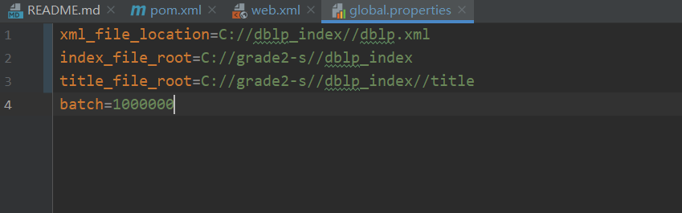

1. 打开Tomcat的配置，配置URL以及端口号后既可以点击右上角绿色开始按钮启动后台。

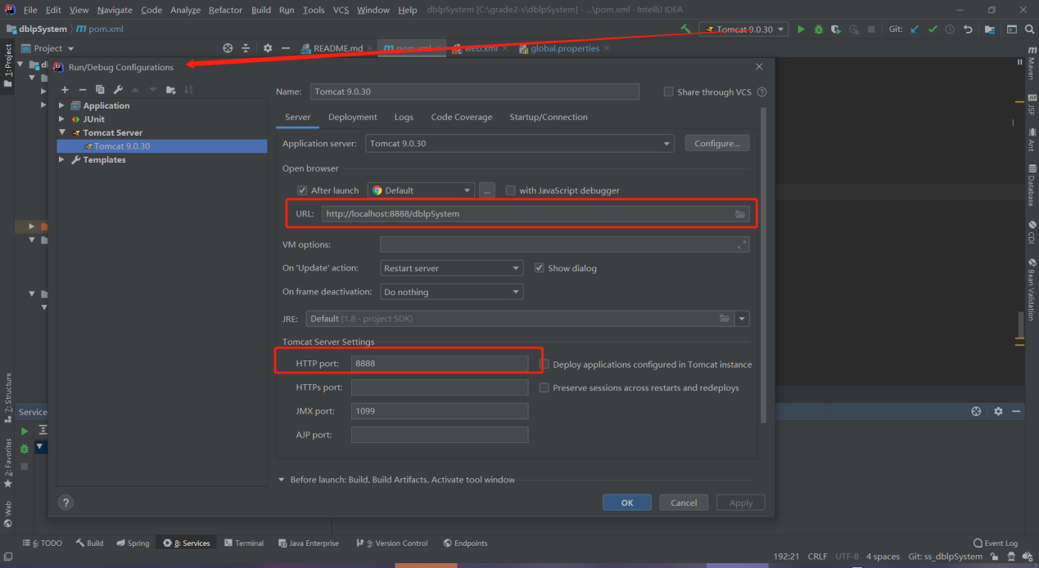

1. 启动后台后会自动弹出本项目的主页，如果没有自动弹出，请访问[http://localhost:8888/dblpSystem/](http://115.44.161.19:8888/dblpSystem/)

## 系统的使用

1. 进入首页

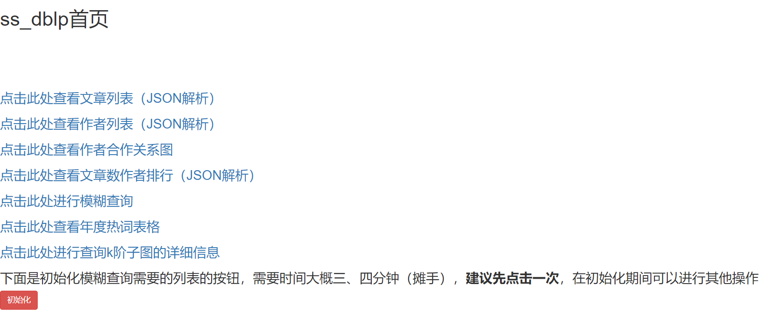

1. 其中点击查询作者或查询文章可以查到当前作者/文章信息。

【相关图，这里我系统不是最新的，只有JSON页面】

1. 进入文章列表页面：

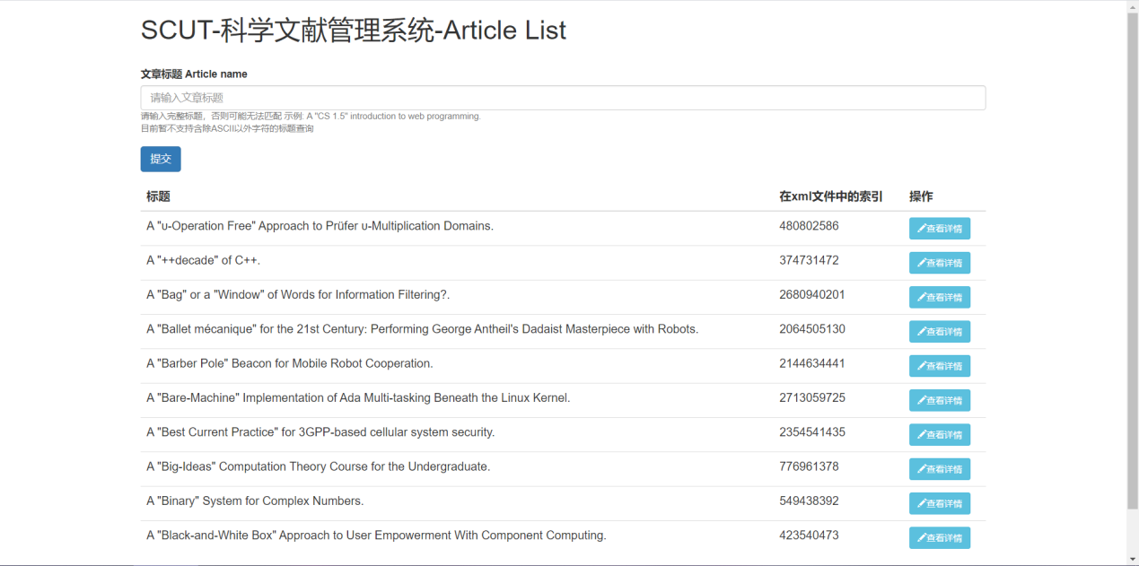

点击表单右侧的“查看详情”按钮后可以查看文章详情，在上方的搜索框中输入完整的标题名（不含有任何特殊字符，特殊字符包括法文字符），便可查询到文章记录。

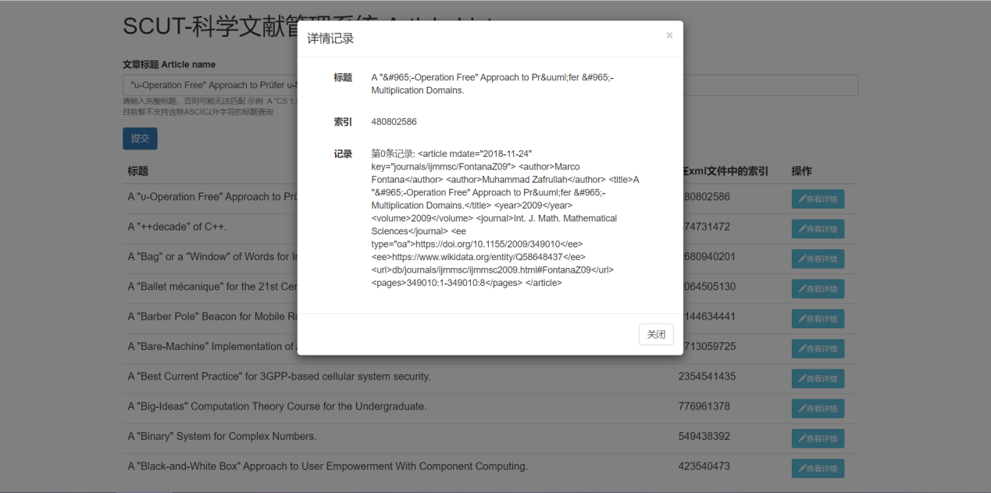

1. 进入作者列表页面：

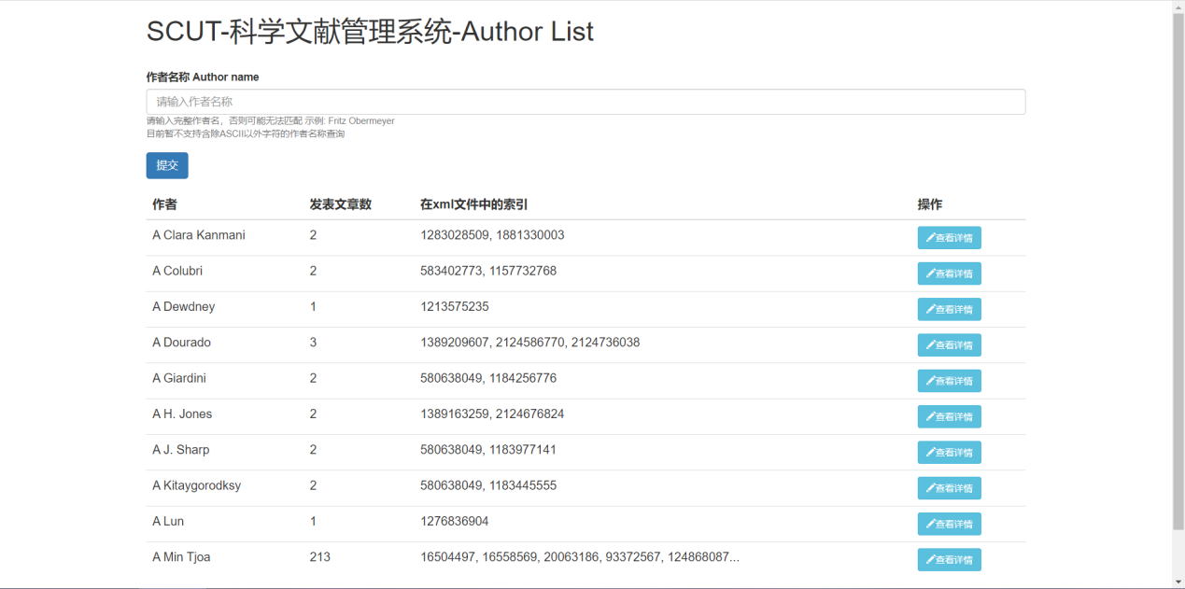

与文章页面逻辑相同：

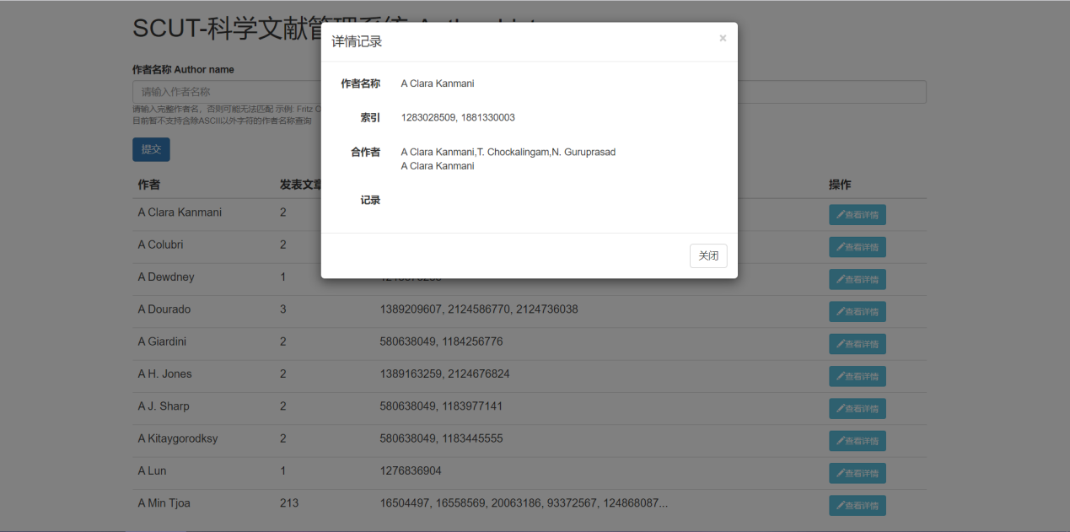

1. 进入文章数作者的排行界面：

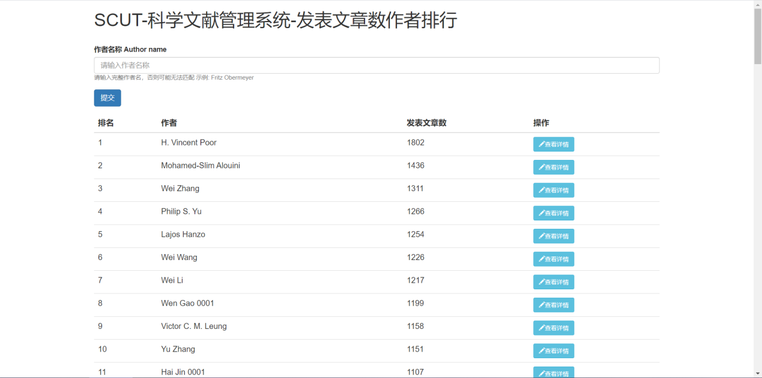

这里除了可以显示作者发表文章的顺序，还支持直接查询作者

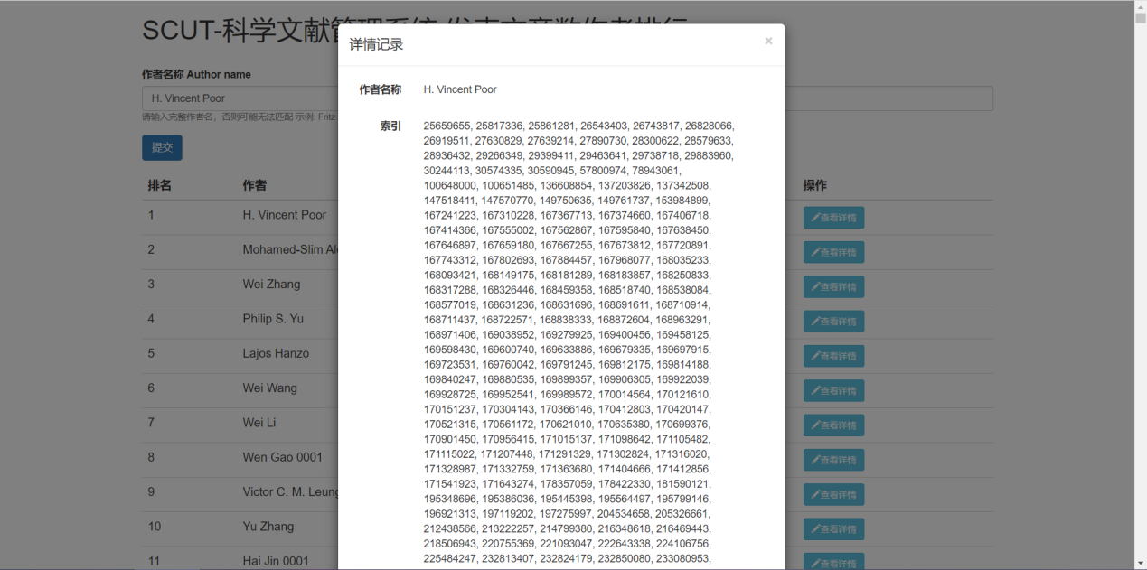

1. 模糊查询页面：  
   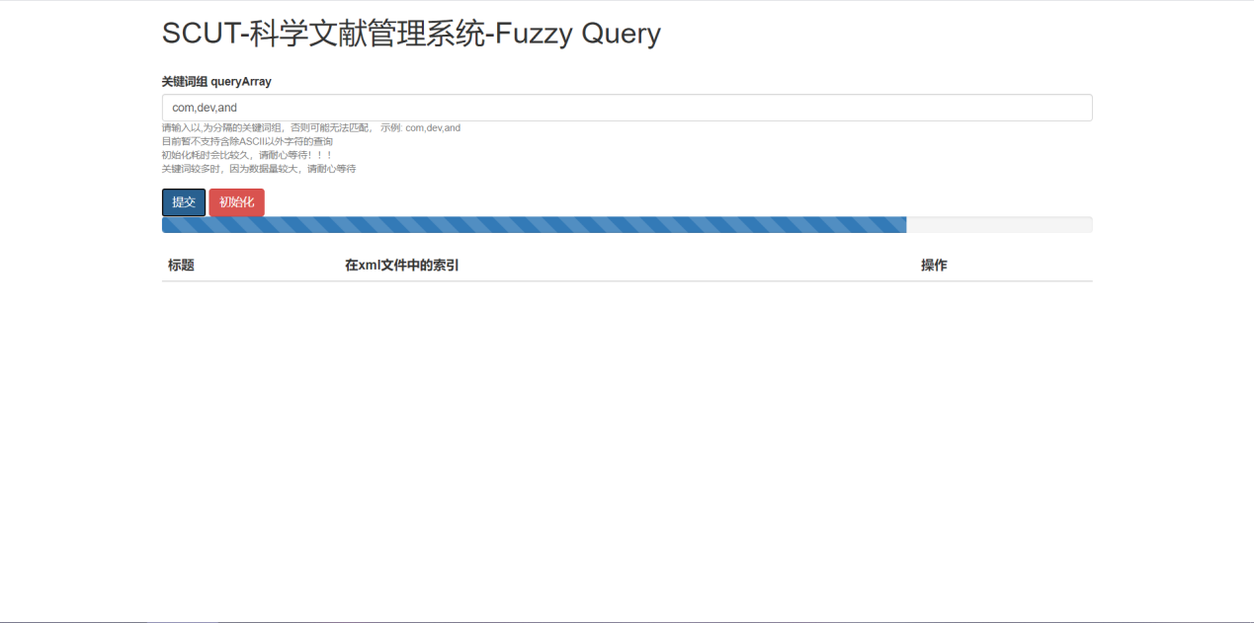

在上方的搜索框输入一个或多个单词（用,分割）便可以进行模糊查询

1. 年度热词页面：

点击生成热词表格后会生成热词的表格

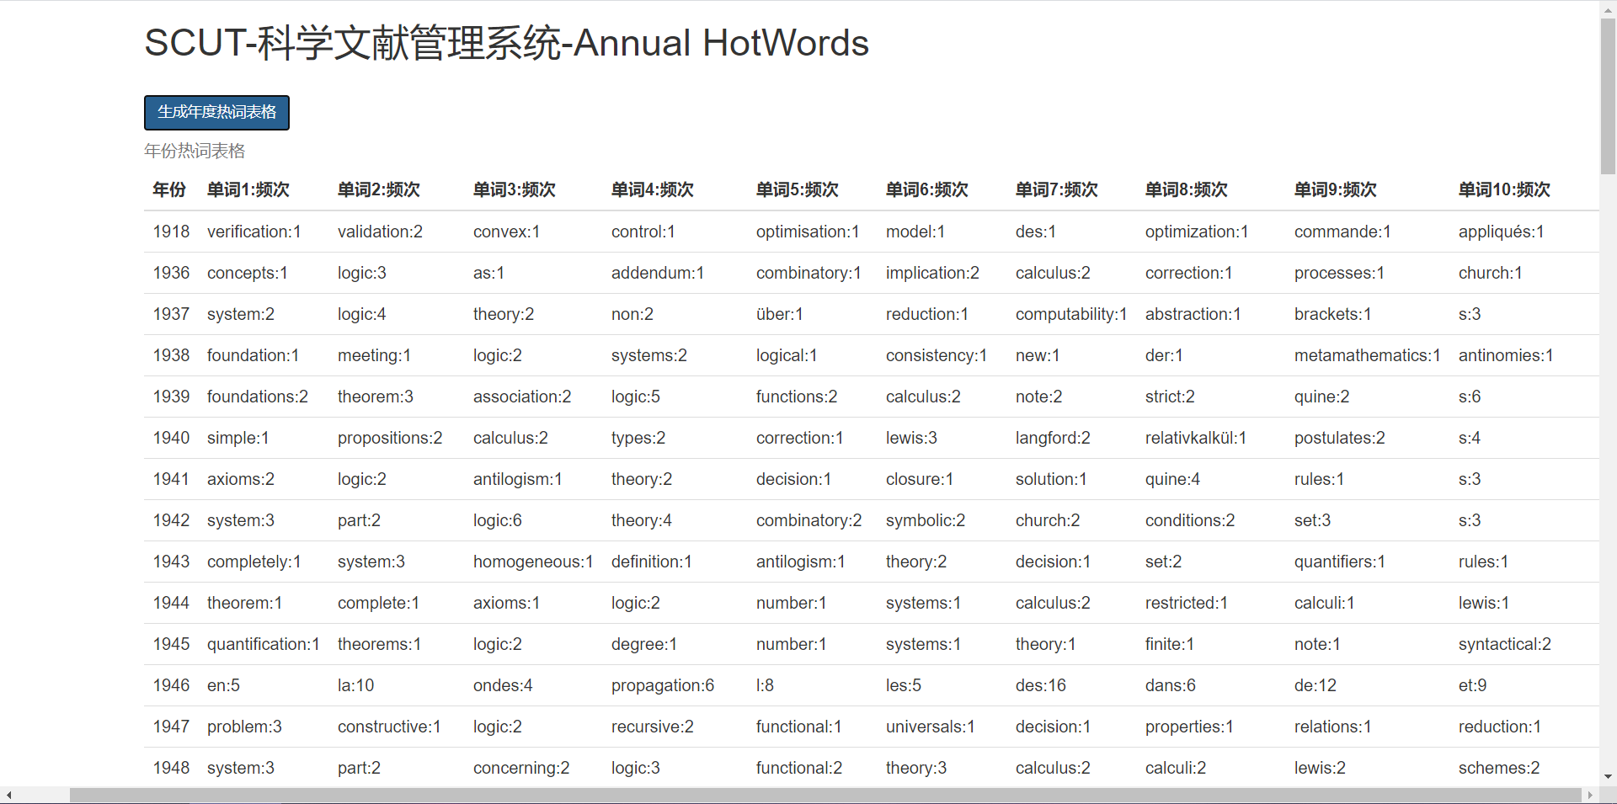

1. K阶子图查询页面：

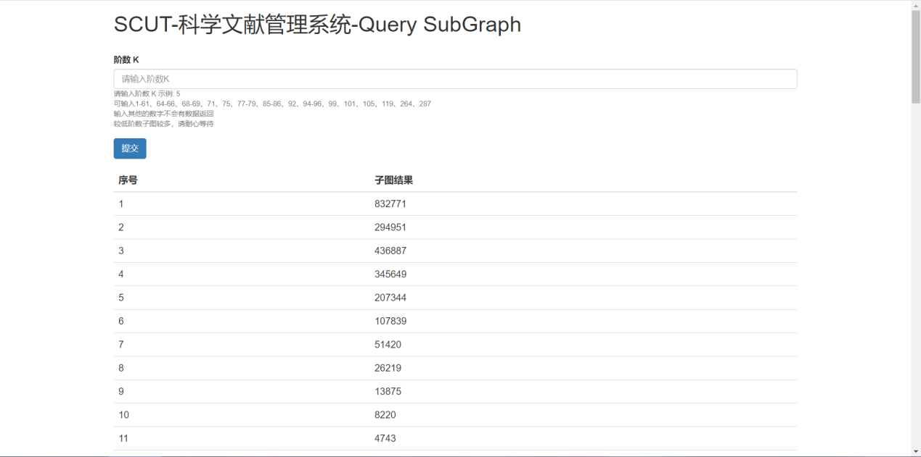

可以输入阶数来查询（阶数较低是请求数据较慢）：

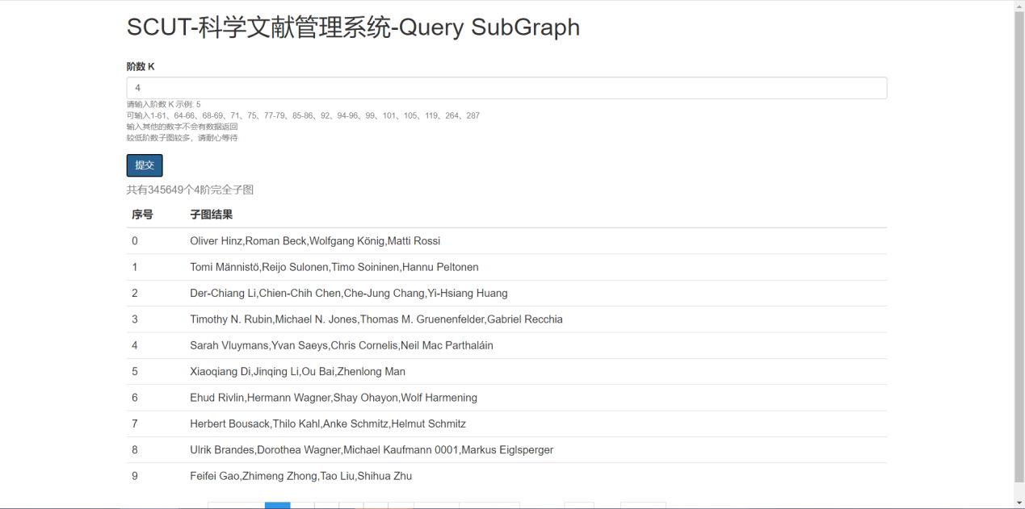

1. 关系图页面：

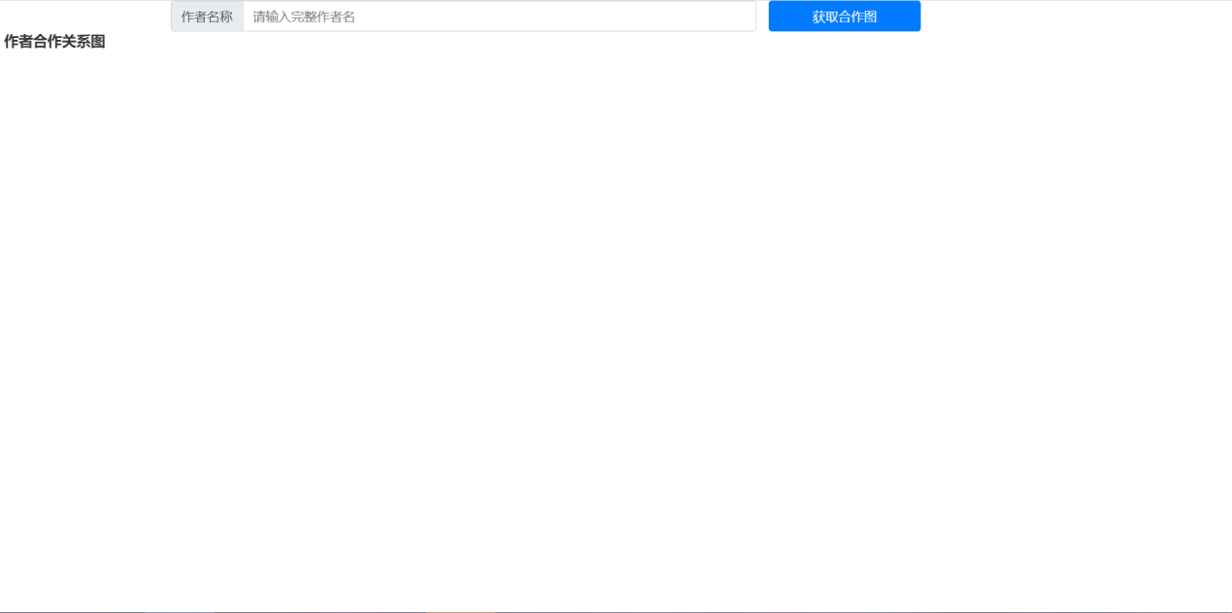

在上方的搜索框中输入一个或多个完整作者名（用,分割）后点击按钮提交，便可生成作者关系图：

